校园卡使用指南

一、充值

目前已开通的充值方式为支付宝小程序-“完美校园”。微信和云闪付等充值通道还在调试中，完成后即刻上线。窗口刷银行卡充值仍然支持，但不推荐使用。支付宝充值方法如下：

1、打开手机支付宝APP[扫一扫]，扫下面“完美校园”二维码，或在支付宝中搜索“完美校园”小程序。

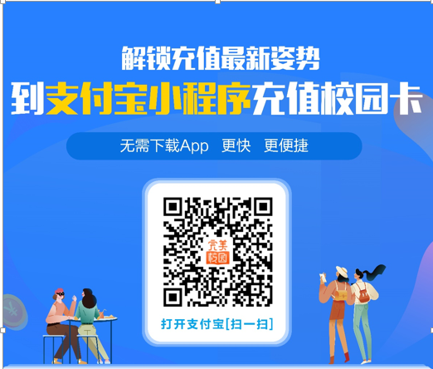

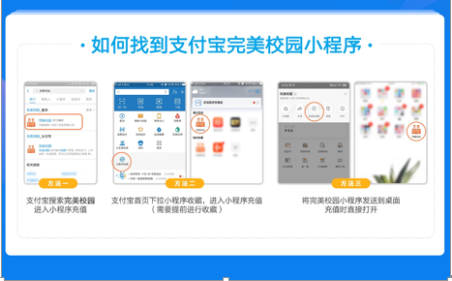

2、选择学校，点击“校园卡认证”，出现个人信息后，选择“同意查询”，此时完成身份认证过程。出现安徽师范大学logo、用户姓名和账户等信息。

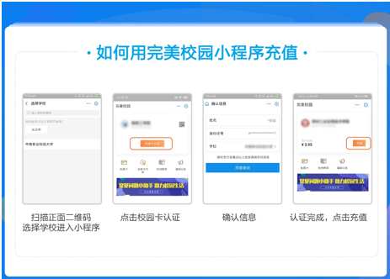

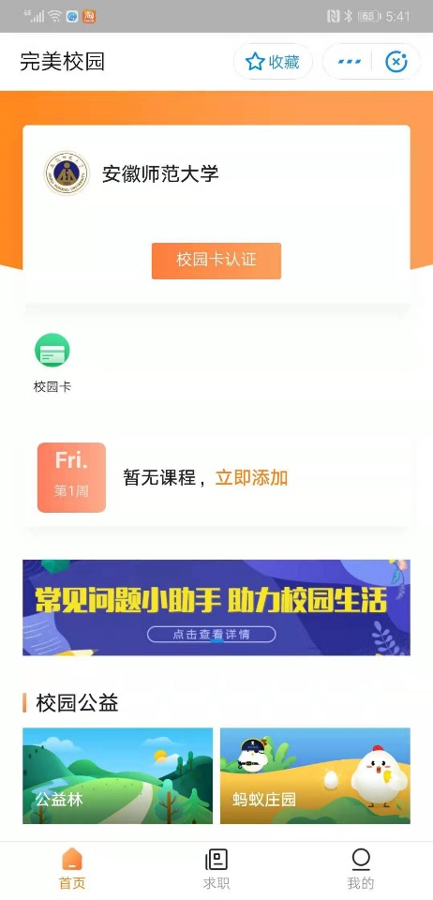 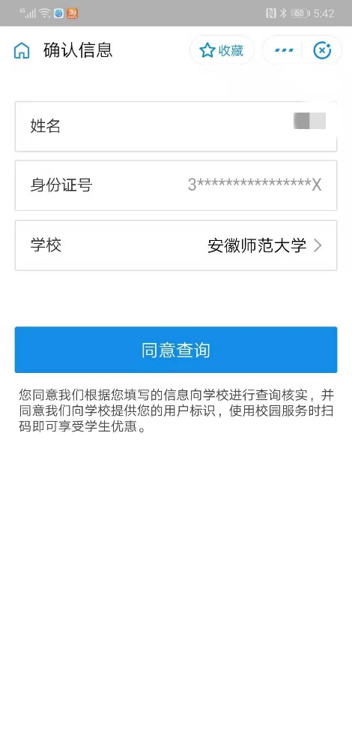

3、选择“充值”，可使用支付宝绑定的银行卡、花呗等途径给校园卡充值。充值完成后卡片余额即可显示。

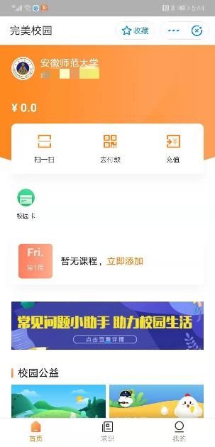

二、消费

安徽师范大学支付宝完美校园小程序现阶段支持付款码、校园码、虚拟卡码

和校园卡四种消费方式。

1、虚拟卡码方式（扫码首选）

打开支付宝完美校园小程序-校园卡-虚拟卡付款码-生成虚拟卡二维-

对准扫码头消费。终端POS必须联机，扫码速度为1秒左右（速度最快）。扣款金额由校园卡上支付。

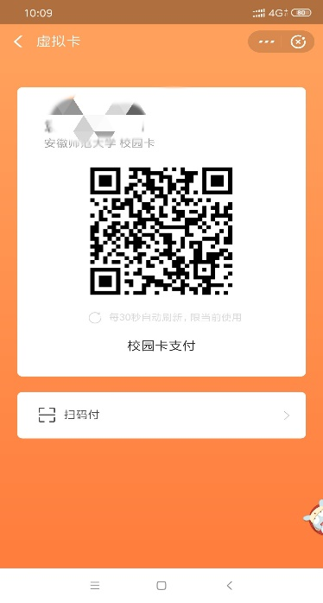

2、校园码方式（离线码）

打开支付宝完美校园小程序-校园卡-校园码-生成校园码二维码-对准扫码

头消费。提示消费成功，支持消费终端脱机使用，联机情况下扫码速度在2-3秒，消费终端在脱机模式下，扫码速度1秒左右。扣款金额从支付宝支付，扣款顺序按支付宝的设置。

3、付款码方式（支付宝原生付款码）

打开支付宝完美校园小程序-去付款-生成二维码-对准扫码头，提示消费成功后表示消费成功。付款码扣款金额为支付宝金额。消费为纯在线模式，速度大概3-4秒。手机和消费终端脱机不可以使用。

4、校园卡消费

新系统采用的容量为80K的CPU卡，读卡速度比原M1卡稍慢。刷卡速度为毫秒级。使用方法和以前老卡一样。

三、查询交易明细

打开完美校园，选择“校园卡”，点击“交易明细”，可以查询近期的充值和消费记录。

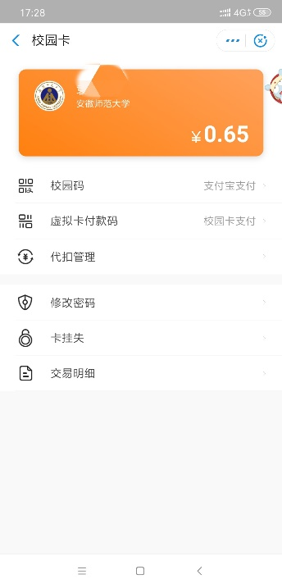

四、卡挂失

打开完美校园，选择“校园卡”，点击“卡挂失”，输入查询密码后提交即可。

五、修改密码

初始密码为身份证后6位，遇到X用0代替。用户可自行在完美校园小程序中选择“修改密码”。